第1章 绪 论
我国建筑最常见的结构形式是钢筋混凝土结构。钢筋是抗拉构件，混凝土是抗压构件，两种构件正好形成了互补。结构工程师在使用Revit进行结构设计时，首先绘制混凝土构件，然后再绘制钢筋。因为篇幅与侧重点的因素，本书只介绍使用Revit绘制钢筋。

1.1 Revit钢筋设计简介
本节介绍在Revit中绘制钢筋的特点，以及在Revit中绘制钢筋的一般步骤。

1.1.1 Revit绘制钢筋的特点
在Revit中绘制钢筋特点很鲜明，既有优点，又有缺点。

1．优点
- Revit绘制的钢筋有三维可视性，方便施工管理；
- Revit可以方便地统计钢筋的工程量，如各类型钢筋的长度和重量等；
- Revit中的钢筋可以与混凝土构件紧密地结合在一起。

2．缺点
- 不能根据平法快速生成钢筋网；
- 只能在剖面视图中添加钢筋；
- 在族编辑界面不能绘制钢筋。
本书中所有的图纸应根据表1.1在Revit中选择钢筋类型。
表1.1 钢筋符号对应表
钢 筋 符 号 | 钢 筋 | 中 文 名 称
A | HPB300 | 一级钢
B | HRB335 | 二级钢
C | HRB400 | 三级钢

1.1.2 在Revit中绘制钢筋的步骤
在Revit中绘制钢筋的初学阶段，需要严格遵循下面的步骤：
（1）绘制或检查混凝土构件。在Revit中，钢筋是紧密依附于混凝土构件的，没有混凝土构件是无法绘制钢筋的。关于混凝土构件的绘制，请参看笔者编写的其他Revit图书。
（2）设置保护层厚度。这一内容将在本章的下一节中详细介绍。
（3）设置剖面视图并进入相应的视图。Revit可以在别的视图中移动和复制钢筋。但是只能在剖面视图中添加钢筋。在本书的实例中新建了很多剖面视图，其编号详见附录D。
（4）发出钢筋命令。常用的钢筋命令有3种：结构钢筋（图中①处）、结构区域钢筋（图中②处，又叫“面积”）和结构路径钢筋（图中③处），如图1.1所示。其中，“结构钢筋”命令用得最多，笔者为其自定义了快捷键GJ，快捷键的使用与自定义快捷键的方法见本书附录A。“结构区域钢筋”命令在绘制板底筋时会使用到。“结构路径钢筋”命令在绘制板面筋与分布筋时会使用到。
（5）在“钢筋形状浏览器”面板中选择相应的钢筋形状，如图1.2所示。如果没有出现“钢筋形状浏览器”面板，则需要单击“启动/关闭钢筋形状浏览器”按钮。这一内容在下一小节中会详细讲解。
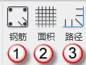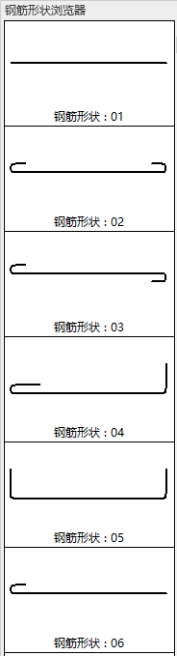
图1.1 常用的钢筋命令 图1.2 钢筋形状浏览器
（6）在“属性”面板中选择钢筋类型，如图1.3所示。此处是选择钢筋的直径与强度。
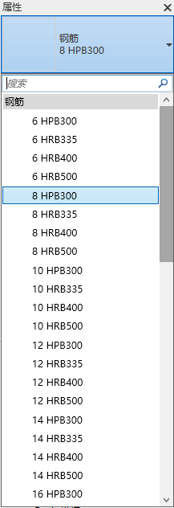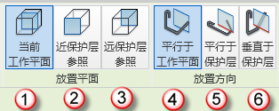
图1.3 选择钢筋类型 图1.4 放置平面与放置方向
（7）设置“放置平面”与“放置方向”，如图1.4所示。放置平面有3个选项：当前工作平面（图中①处）、近保护层参照（图中②处）和远保护层参照（图中③处）。放置方向也有3个选项：平行于工作平面（图中④处）、平行于保护层（图中⑤处）和垂直于保护层（图中⑥处）。这些设置需要具体情况具体分析。
（8）设置钢筋集。拉筋与箍筋在图中的标注方法是“钢筋直径@间距”，如C20@200。这时需要使用“钢筋集”命令，在“布局”下拉列表中选择“最大间距”选项，在“间距”栏中输入200（Revit默认是以毫米为单位，只用输入数值，软件会自动在后面加上单位mm。后面都按这个方法操作，请读者注意。），如图1.5所示。
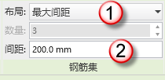
图1.5 钢筋集
（9）在三维视图中查看与检查。如果在三维视图中看不到钢筋，需要调整相应钢筋的“视图可见性状态”，这一内容将在后面章节中结合实例进行讲解。

1.1.3 钢筋的形状
Revit自带52（1～53，没有40）种钢筋形状，以族的形式提供给用户，族文件的后缀名是RFA。启动Revit后，在“族”栏中单击“打开”按钮（图中①处），进入China|“结构”|“钢筋形状”目录（图中②处），可以观察到52个RFA文件（图中③处），如图1.6所示。这52种钢筋形状见本书附录C。
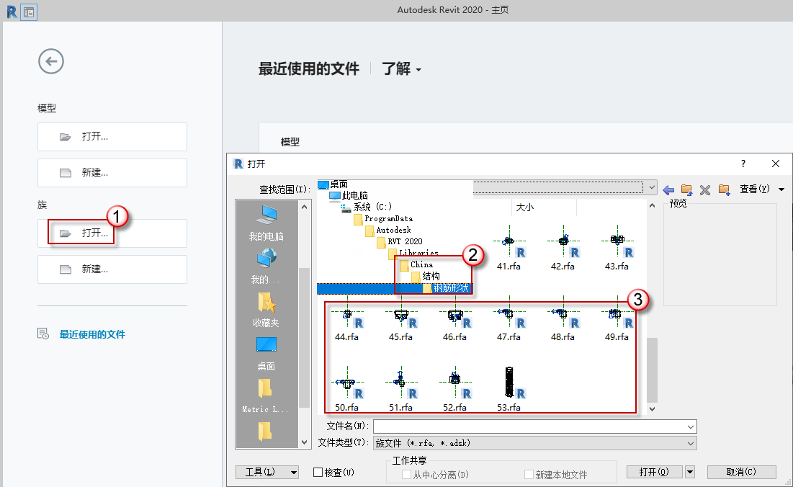
图1.6 钢筋形状族文件
打开43.rfa文件（此处以43号钢筋形状族为例，讲解族文件标注的具体内容，其余的族与之大同小异），进入族编辑界面，单击“族类型”按钮，在弹出的“钢筋形状参数”对话框中，可以观察到图形的尺寸标注与对话框的尺寸标注是一一对应的：标注A（图中①处）、标注B（图中②处）、标注C（图中③处）、标注D（图中④处）、标注H（图中⑤处）和标注K（图中⑥处），如图1.7所示。将这个钢筋形状（43.rfa）族载入项目中，绘制钢筋时，如选择这一钢筋形状，可以观察到“属性”面板中的“尺寸标注”栏的标注也与之一一对应，如图1.8所示。
钢筋形状的尺寸标注是A～R。这52种钢筋形状的尺寸标注都不一样，需具体问题具体分析。读者在学习时，可以打开族文件，从图形中了解标注尺寸的具体意义。
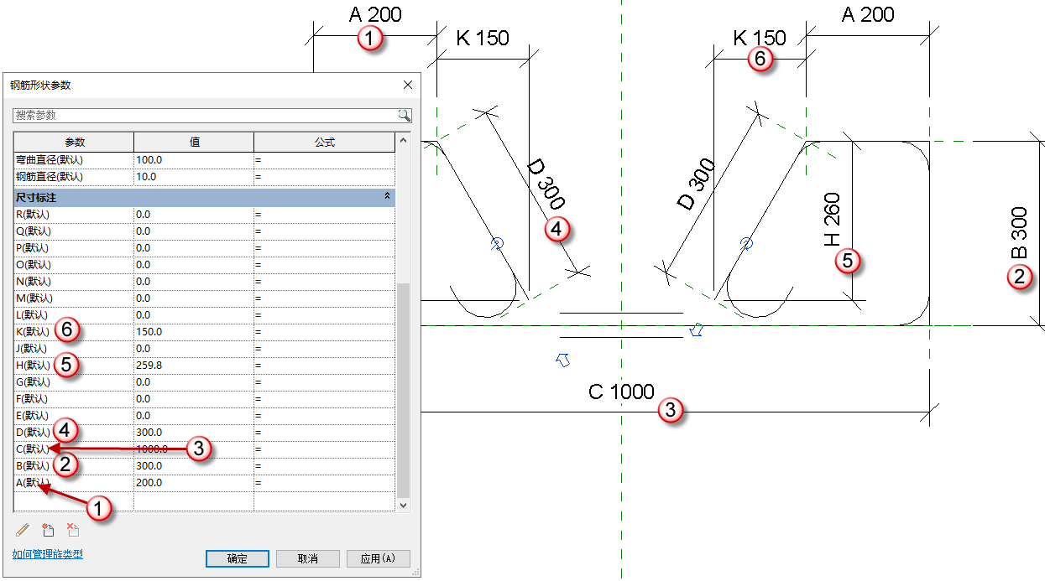
图1.7 族中的尺寸标注
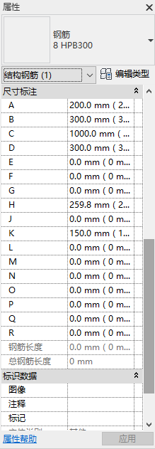
图1.8 项目中的尺寸标注

1.1.4 自定义钢筋形状
如果1.1.3小节介绍的52种钢筋形状都不能满足要求，就需要自定义钢筋形状。本小节以图1.9所示的异形钢筋为例，介绍如何自定义钢筋形状（以族的形式进行定义）。注意，这个钢筋形状族在后面的实例中会使用到。
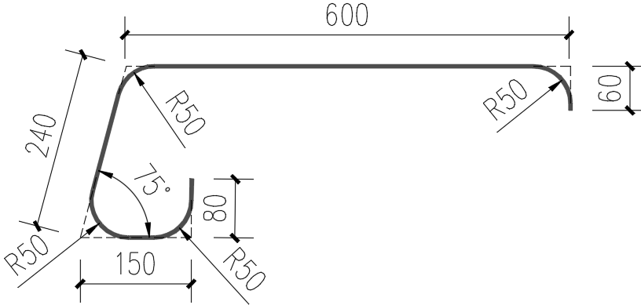
图1.9 异形钢筋形状
（1）启动Revit，在“族”栏中单击“新建”按钮（图中①处），在弹出的“新族-选择样板文件”对话框中选择“钢筋形状样板-CHN.rft”文件（图中②处），单击“打开”按钮（图中③处），如图1.10所示。
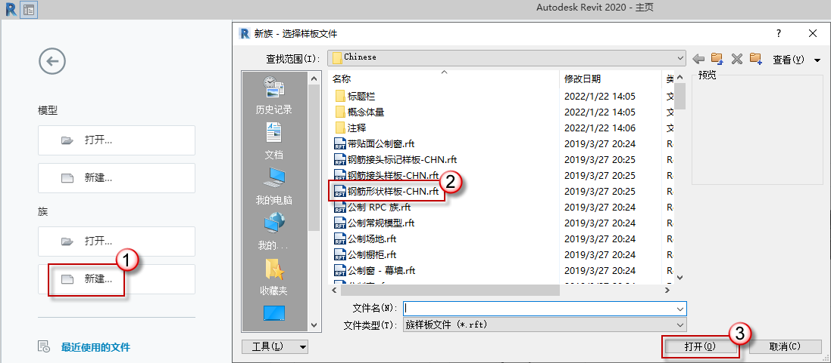
图1.10 新建族
（2）在ViewCube上单击“上”视图，如图1.11所示，进入“上”视图，然后取消选中“多平面”按钮。
注意：在钢筋形状族的操作界面中，默认没有平面视图，也无法新建平面视图，只能调整ViewCube，将3D视图转成平面视图。只有在平面视图中，才能准确绘制钢筋的形状。
（3）创建钢筋形状。选择“创建”|“钢筋”命令，根据图1.9的形状与尺寸，在作图区域绘制出钢筋的形状，如图1.12所示。
注意：钢筋形状应使用“钢筋”命令直接绘制（这样绘制的钢筋形状是二维的），而不要用“参照线”绘制草图。因为使用“参照线”命令绘制的钢筋形状是三维的，三维钢筋形状族要使用其他的方法才能载入项目中使用。
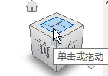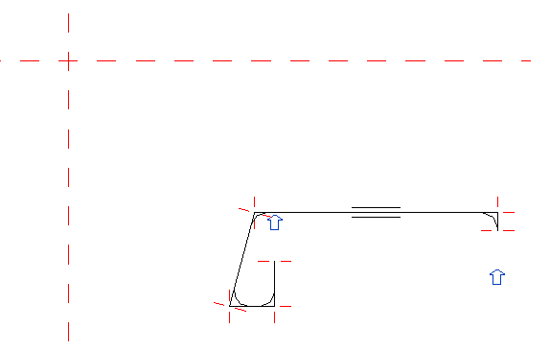
图1.11 上视图 图1.12 创建钢筋形状
（4）调整钢筋的圆角。钢筋在转折处都要进行圆角处理，这一钢筋形态族所有的圆角半径为50mm。如果需要调整已经绘制的钢筋形状的圆角，可以单击“族类型”按钮，在“钢筋形状参数”对话框中调整“弯曲直径”数值，如图1.13所示。
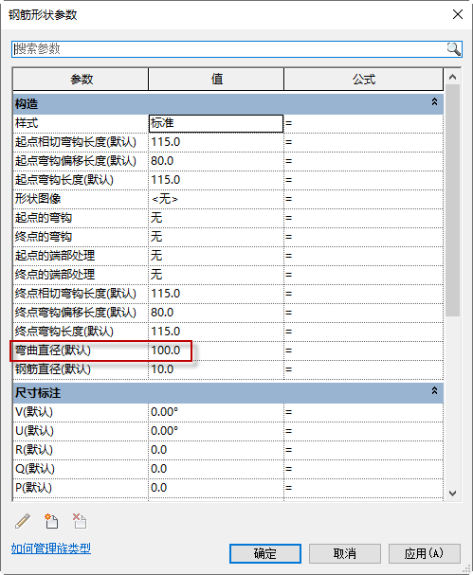
图1.13 弯曲直径
（5）尺寸标注。按DI快捷键，发出“对齐尺寸标注”命令，对钢筋进行一系列标注，如图1.14所示。
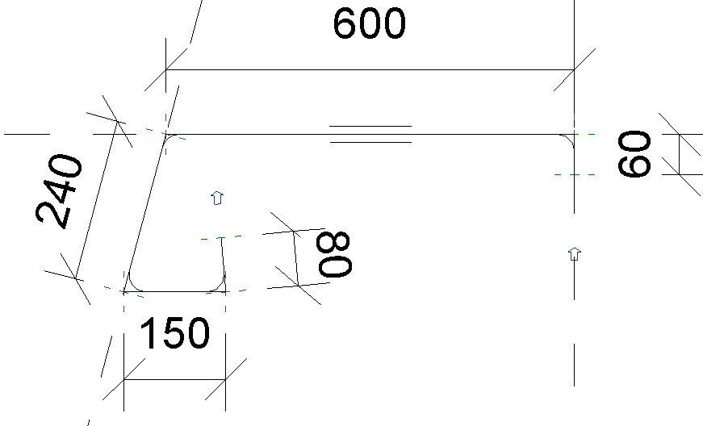
图1.14 尺寸标注
（6）关联标注A。选择600的标注，在“标签”栏的下拉列表中选择A选项，如图1.15所示。这样，600的标注就与标签A关联上了，600的字样也会变为A600（图中①处），使用同样的方法，将60的标注与B关联（图中②处），将80的标注与C关联（图中③处），将150的标注与D关联（图中④处），将240的标注与E关联（图中⑤处），如图1.16所示。
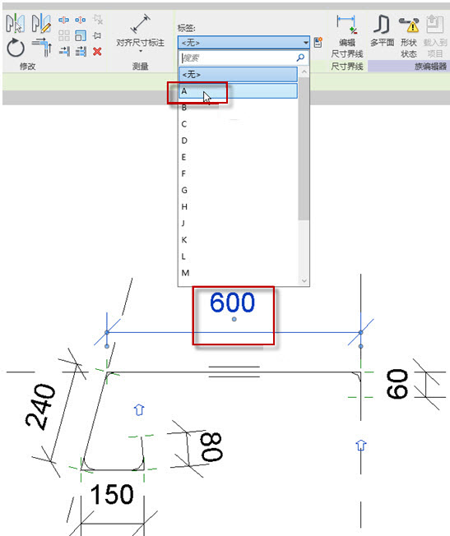
图1.15 关联标注A
注意：这个自定义的异形钢筋形状虽然是个固定族，但是必须设置参数（即A、B、C、D、E…），如果不设置参数，钢筋形状族制作不成功（检查成功与否，后面有专门的介绍），且无法载入项目中。Revit的族分为两类：一类是参数族（俗称“活”族），即可以通过输入参数来调整图形的大小与位置；另一类是固定族（俗称“死”族），即不用输入参数，族中的图形是固定不变的。
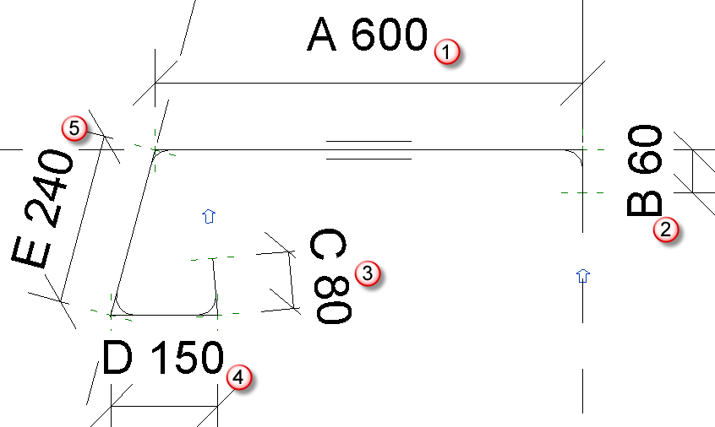
图1.16 关联标注BCDE
（7）输入尺寸标注数值。单击“族类型”按钮，在弹出的“钢筋形状参数”对话框中的“尺寸标注”栏中，将A的值输入600（这个数值与标注标注对应）（图中①处），将B的值输入60（这个数值与标注标注对应）（图中②处），将C的值输入80（这个数值与标注标注对应）（图中③处），将D的值输入150（这个数值与标注标注对应）（图中④处），将E的值输入240（这个数值与标注标注对应）（图中⑤处），单击“确定”按钮完成操作，如图1.17所示。
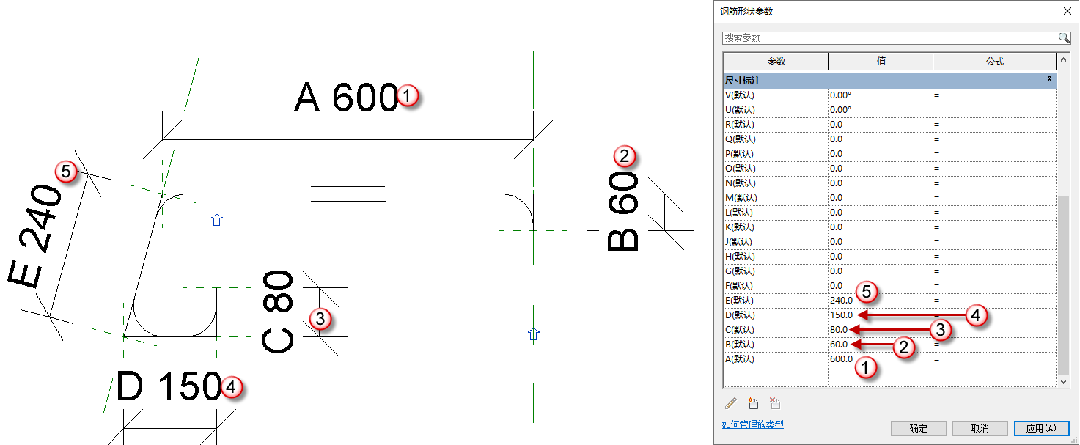
图1.17 输入尺寸标注数值
注意：Revit的“钢筋形状参数”对话框中的尺寸标注无法自动从图形中获取，而需要手动输入。此处如果不输入相应尺寸标注的数值，钢筋形状族的制作不会成功（检查成功与否，后文有专门的介绍），且无法载入项目中。
（8）另存文件。在“族编辑器”栏中的“形状状态”按钮（图中①处）为虚显状态，且“载入到项目”按钮（图中②处）为激活状态，则表示自定义的钢筋形状族制作成功，如图1.18所示。选择“文件”|“另存为”|“族”命令，在弹出的“另存为”对话框中输入文件名“54”，单击“保存”按钮，如图1.19所示。这个54.rfa族文件在后面的实例学习中还会用到，请注意保存的路径，同时，这个文件在配套资源中也会提供。
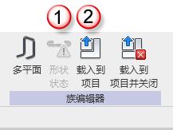
图1.18 制作成功
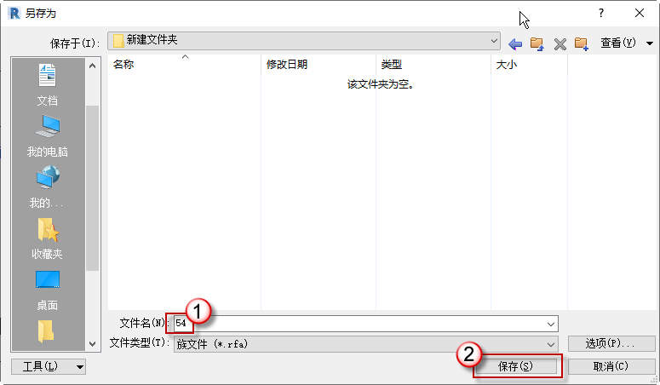
图1.19 另存文件
注意：也可以直接将制作好的54.rfa钢筋形状族文件复制到“C:\ProgramData\Autodesk\ RVT 2020\Libraries\China\结构\钢筋形状”目录下（这个目录是Revit默认的存放钢筋形状族的目录），如图1.20所示。这样，调用起来会更加方便。
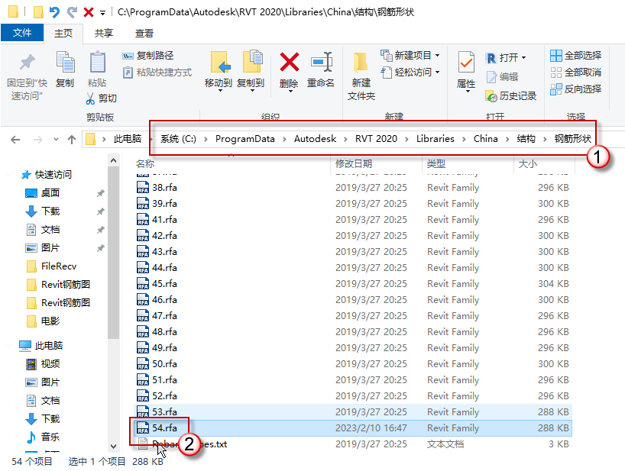
图1.20 存放的目录
如果“自定义钢筋形状”不能满足绘制异形钢筋的要求，就要使用“绘制钢筋”命令。“绘制钢筋”是一个在“结构钢筋”命令下的子命令。选择需要配筋的混凝土构件对象，使用“结构钢筋”命令，然后单击“绘制钢筋”按钮进行绘制。这个方法在后面的实例中会有详细介绍。

1.2 保 护 层
Revit制作钢筋的第一步就是设置保护层厚度。此处设置了本书实例中所有构件的保护层厚度，后面可以直接调用。

1.2.1 保护层的概念
在钢筋混凝土结构体系中，钢筋外边缘（图中①处）至构件外边界（图中②处）这个范围，材料为用于保护钢筋的混凝土，简称保护层，如图1.21所示。
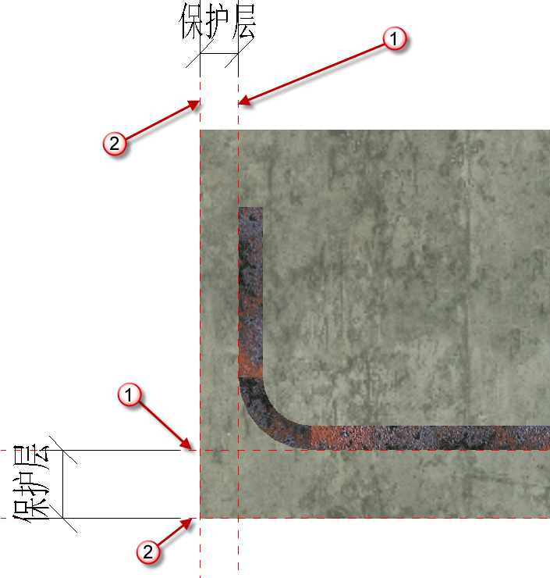
图1.21 保护层
混凝土保护层厚度越大，构件的受力钢筋粘结锚固性能、耐久性和防火性能越好。但是，过大的保护层厚度会使构件受力后产生的裂缝宽度过大，进而影响其使用性能（如破坏构件表面的装修层或出现混凝土裂纹），过大的保护层厚度也会造成经济上的浪费。因此，在《混凝土结构设计规范》中，规定设计使用年限为50年的混凝土结构保护层厚度的最小取值应符合表1.2的规定。
表1.2 保护层厚度的最小厚度（单位：mm）
环境类型等级 | 结 构 构 件
环境类型等级 | 板、墙、壳 | 梁、柱
一 | 15 | 20
二a | 20 | 25
二b | 25 | 35
三a | 30 | 40
三b | 40 | 50
表1.2中的混凝土环境类型等级条件参看表1.3中的相关介绍。
表1.3 混凝土环境类型等级条件
环境类型等级 | 条 件
一 | 室内干燥环境，永久的无侵蚀性静水浸没环境
二a | 室内潮湿环境，非严寒和非寒冷地区的露天环境；非严寒和非寒冷地区与无侵蚀性的水或土直接接触的环境；寒冷和寒冷地区的冰冻线以下与无侵蚀性的水或土直接接触的环境
二b | 干湿交替环境；水位频繁变动区环境；严寒和寒冷地区的露天环境；寒冷和寒冷地区冰冻线以上与无侵蚀性的水或土直接接触的环境
三a | 严寒和寒冷地区冬季水位变动区环境；受除冰盐影响环境；海风环境
三b | 盐渍土环境；受除冰盐作用环境；海岸环境

1.2.2 在Revit中设置保护层
本小节介绍如何在Revit中一次性设置好本书要用到的所有构件的保护层，以便在后面的操作中可以直接调用。这些保护层的厚度参见表1.4中的数值。
表1.4 本书要用到的所有构件的保护层厚度（单位：mm）
构 件 | 位 置
构 件 | 侧 面 | 底 部 | 顶 部
梁 | 20 | 25 | 25
板 | 20 | 25 | 25
柱 | 25 | 30 | 30
墙 | 15 | 20 | 20
基础 | 20 | 25 | 25
其他 | 20 | 25 | 25
（1）选择样板。启动Revit后，单击“新建”按钮，在弹出的“新建项目”对话框中的“样板文件”下拉列表中选择“结构样板”选项，然后单击“确定”按钮，如图1.22所示。由于设置保护层和布置钢筋属于结构专业的操作，因此需要选择“结构样板”。
（2）删除系统自带的保护层厚度。选择“结构”|“操作层”命令，单击“钢筋保护层设置”按钮，在弹出的“钢筋保护层设置”对话框中删除系统自带的所有保护层厚度，如图1.23所示。
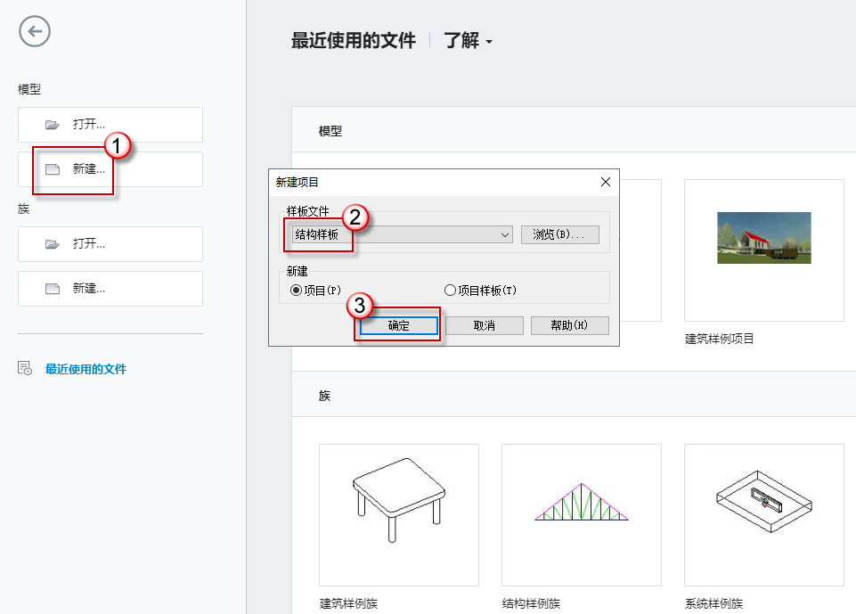
图1.22 结构样板
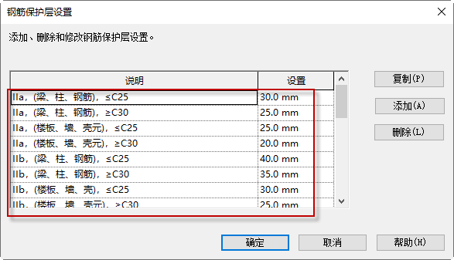
图1.23 设置钢筋保护层
注意：Revit自带一系列保护层的厚度，但是这些厚度不符合我国的国情，因此要将其全部删除，再输入相应的保护层厚度。
（3）添加保护层厚度。在“钢筋保护层设置”对话框中单击“添加”按钮，根据表1.4的内容，一项一项地输入各个构件的各个位置的保护层厚度，如图1.24所示。
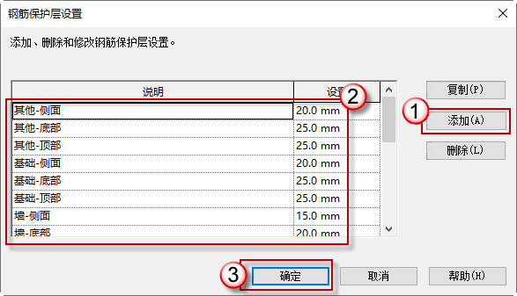
图1.24 添加保护层厚度
（4）另存文件。选择“文件”|“另存为”|“项目”命令，在弹出的“另存为”对话框中的“文件名”栏中输入“框剪结构-保护层”字样，单击“保存”按钮完成操作，如图1.25所示。这个文件是项目文件，其后缀名为RVT。这个文件在后面会用到，可以调用也可以在配套资源中下载。
注意：除样板文件外，Revit的文件分为项目文件（后缀名为RVT）和族文件（后缀名为RFA）。本章介绍了这两类文件，读者不要搞混淆。Revit的项目文件由一个个族组成。就本书中这个框剪结构的项目而言，由基础族、柱族、墙族、梁族、板族、钢筋族和标注族（注释族）等组成。关于族的详细内容，可以参见笔者编写的其他Revit书籍。
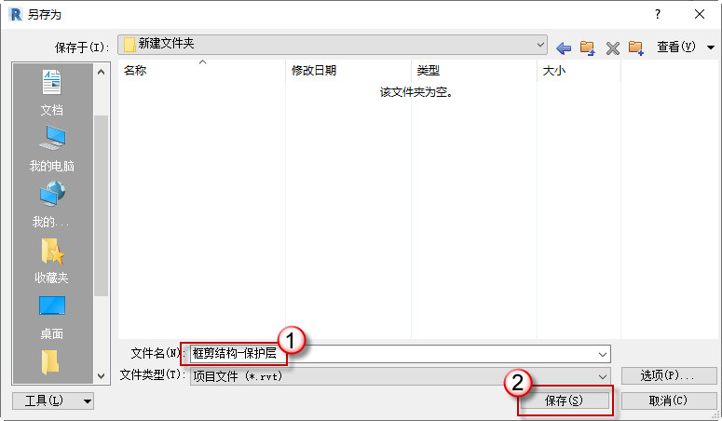
图1.25 另存文件
按照实战的要求，下一步绘制混凝土构件。由于本书的侧重点为钢筋，且篇幅有限，这里不讲解如何绘制结构专业的混凝土构件。在Revit中绘制混凝土构件的详细方法，请读者参见笔者编写的其他的Revit著作。在“框剪结构-保护层.RVT”项目文件中绘制完混凝土构件，然后另存为“框剪结构-混凝土完成”文件，后缀名为RVT，这个文件配套资源中会提供，在第3章中会用到。

第2章 小实例——绘制筏板的钢筋
本章将以一个平面尺寸为15m×18m的基础筏板为例，介绍使用Revit布置钢筋的一般步骤，并以基于该例介绍Revit常用的钢筋命令，为本书后面章节的实战操作学习打下基础。

2.1 准 备 工 作
本节介绍绘制钢筋前的一些准备工作，如设置标高与轴网、指定保护层厚度、设置剖面视图等。

2.1.1 分析图纸
这个小实例的平面图如图2.1所示，剖面图如图2.2所示（剖切符号在平面图中），钢筋连接图如图2.3所示，具体配筋见表2.1。
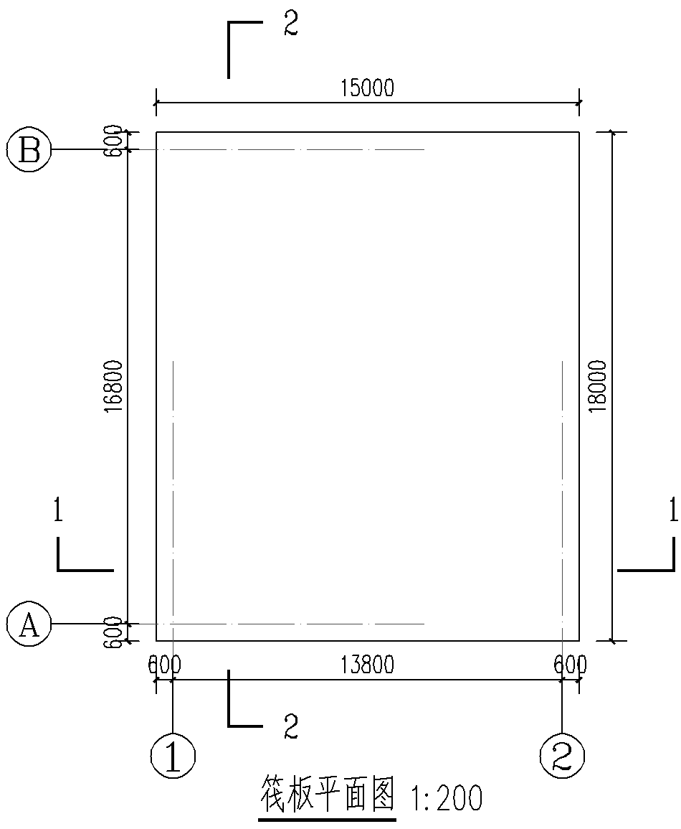
图2.1 筏板平面图
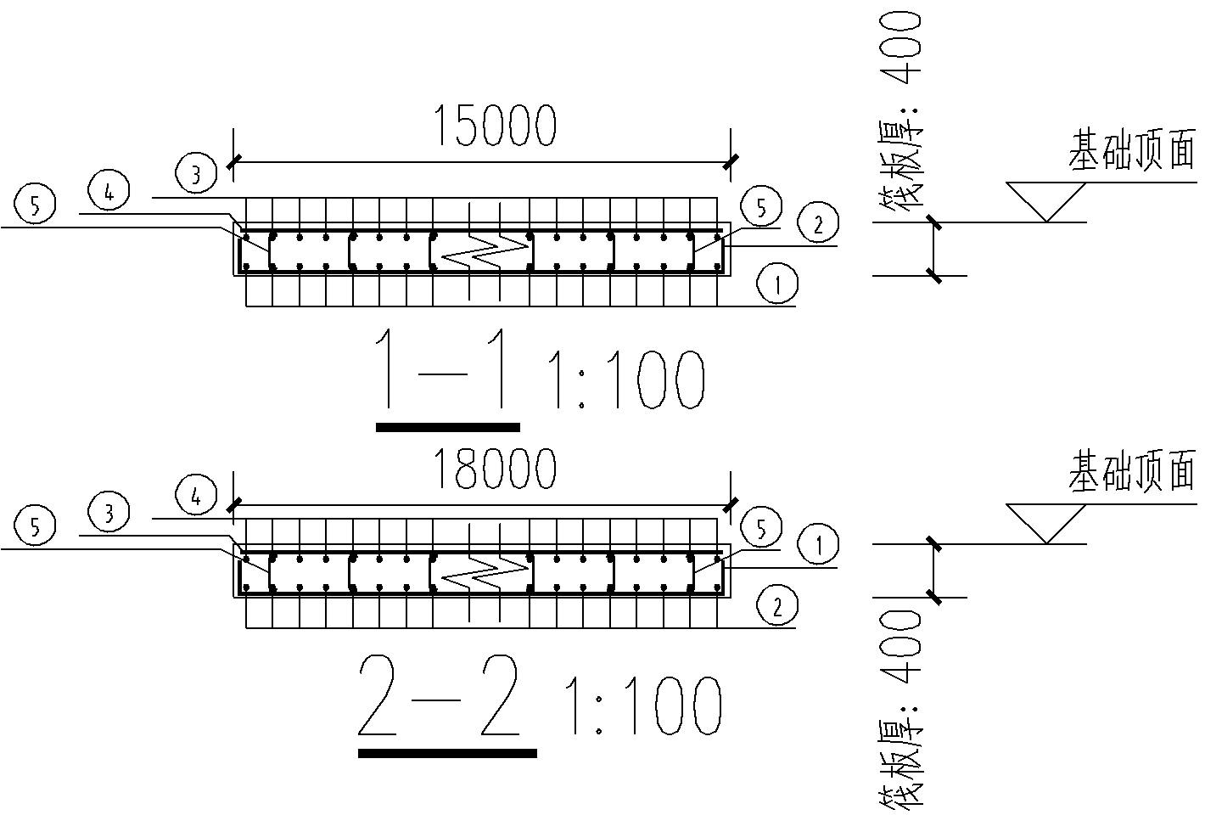
图2.2 筏板剖面图
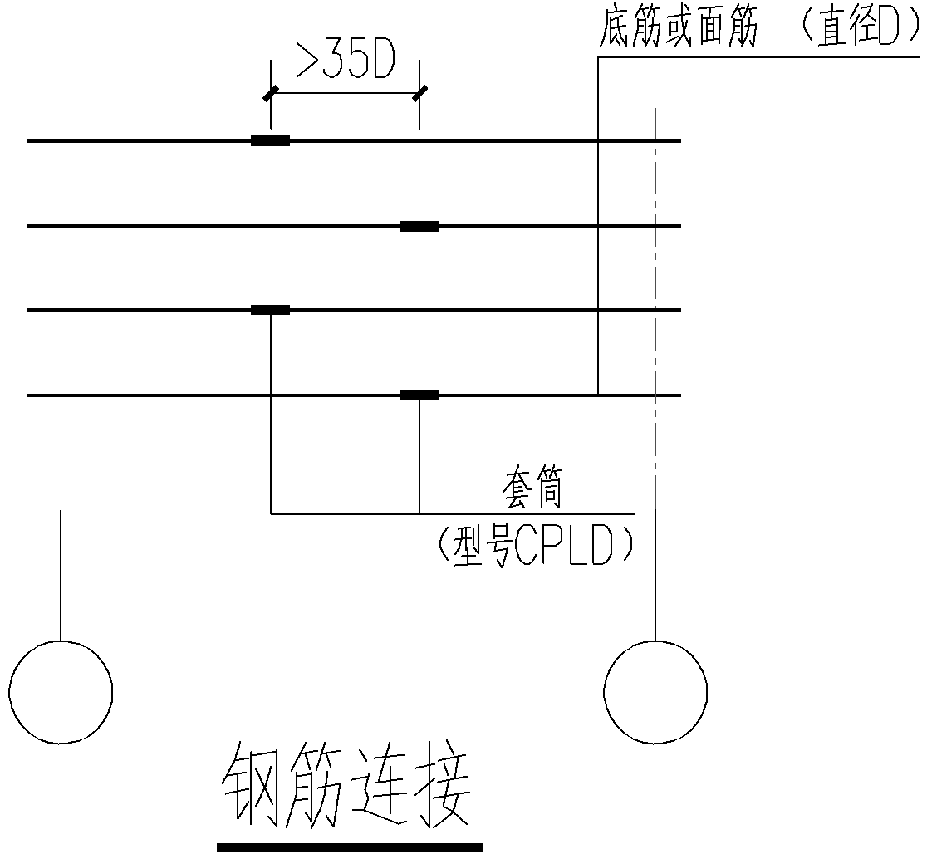
图2.3 筏板钢筋连接图
表2.1 配筋表
编 号 | 钢 筋 名 称 | 配 筋 | 弯钩长度/mm
① | 平行于数字轴的底筋 | C28@1000 | 250
② | 平行于字母轴的底筋 | C25@1000 | 250
③ | 平行于数字轴的面筋 | C22@1000 | /
④ | 平行于字母轴的面筋 | C20@1000 | /
⑤ | 拉筋 | A20@500 | /
从上面的图表可以看出：筏板的尺寸是18000×15000×400mm；共4个轴号：数字是1与2，字母是A与B；一个标高——基础顶面（图中没有标注，可自定为-1.000）；钢筋采用套筒连接，错位35D，D为钢筋直径。

2.1.2 设置标高与轴网
在使用Revit进行建筑与结构设计时，一般先建标高再建轴网，因为要考虑“影响范围”因素。这一内容不是本书重点，可参见笔者编写的其他Revit图书。
（1）打开文件。启动Revit后单击“打开”按钮，在弹出的“打开”对话框中选择上一章制作好的“框剪结构-保护层”RVT文件，单击“打开”按钮打开这个文件，如图2.4所示。
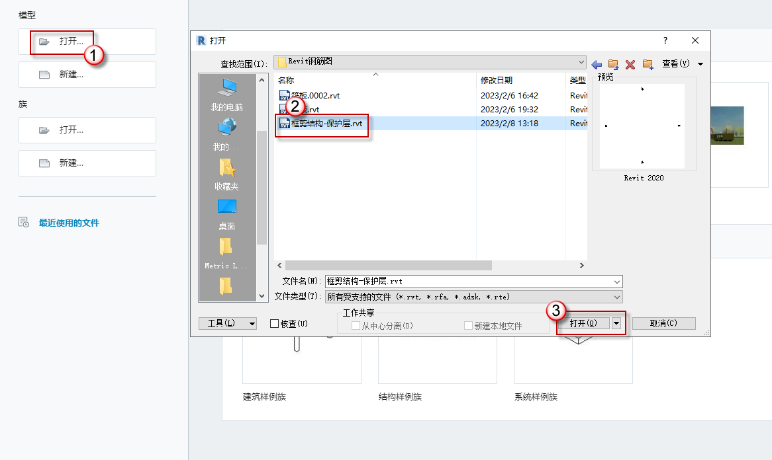
图2.4 打开文件
注意：这个RVT文件设置好了保护层厚度，此处可以直接调用。
（2）删除多余的视图。在“项目浏览器”面板中删除“场地”“标高1-分析”“标高2-分析”“分析模型”这4个多余的视图，如图2.5所示。
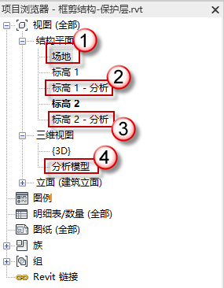
图2.5 删除多余的视图
（3）设置“基础顶面”标高。在“项目浏览器”面板中进入“南”立面，按LL快捷键发出“标高”命令。在“标高1”下侧绘制出一个新的标高（图中②处），重命名标高的名称为“基础顶面”，如图2.6所示。按Enter键结束操作，弹出“确认标高重命名”对话框，单击“是”按钮，如图2.7所示。修改“基础顶面”标高的数值为-1.000，如图2.8所示。
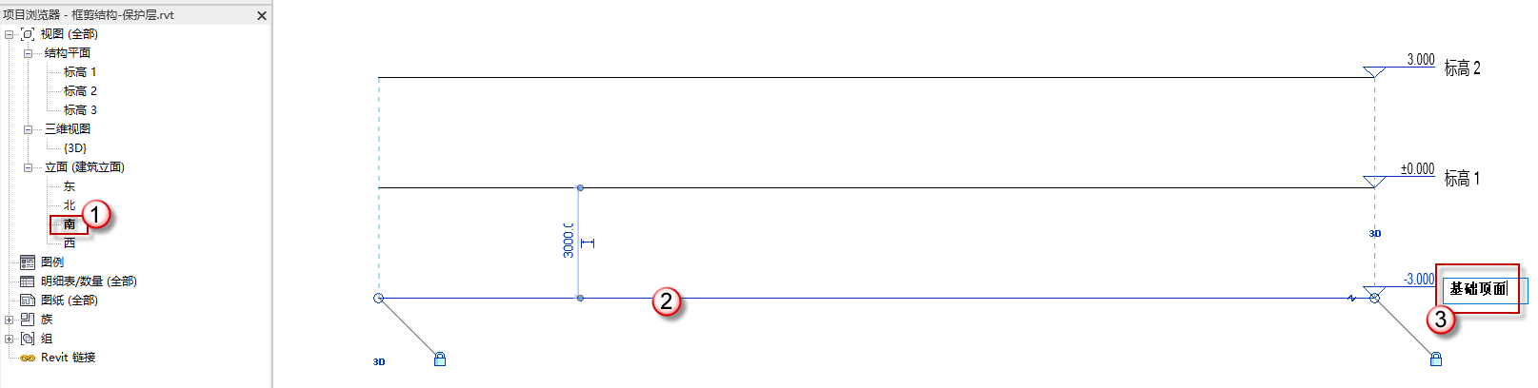
图2.6 绘制新标高
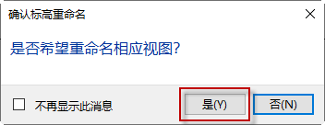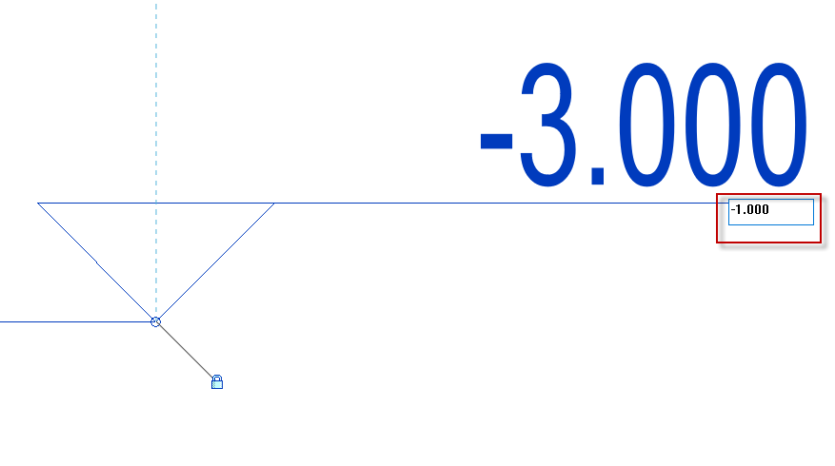
图2.7 确认标高重命名 图2.8 修改标高数值
（4）绘制轴网。进入“基础顶面”结构平面视频，按GR快捷键发出“轴网”命令，从上至下垂直绘制一根轴线，如图2.9所示。这根轴线是1轴，选择1轴，按CO快捷键发出“复制”命令，向右移动光标，输入13800距离，如图2.10所示。按Enter键后会生成另一根轴线：2轴。按DI快捷键发出“对齐尺寸标注”命令，在1-2轴间进行标注，如图2.11所示。使用同样的方法绘制出A、B两轴线，并进行标注，如图2.12所示。
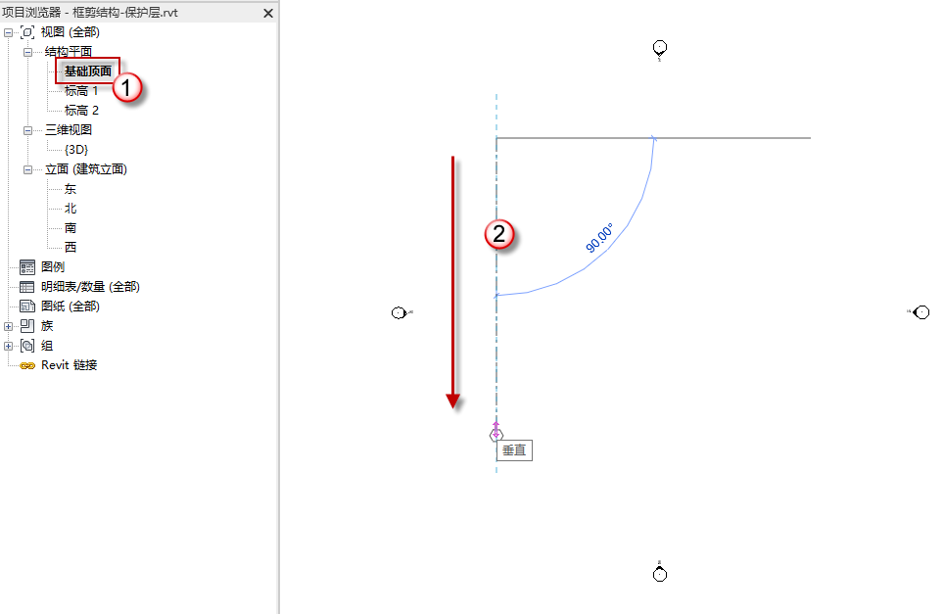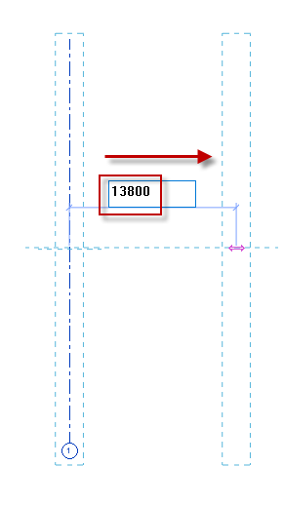
图2.9 绘制1轴 图2.10 复制轴线
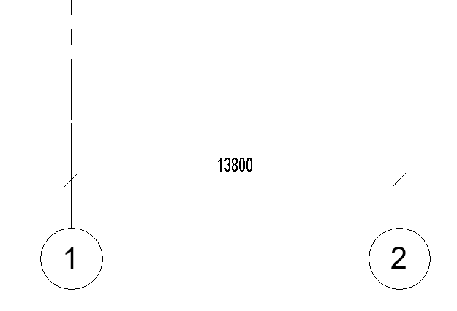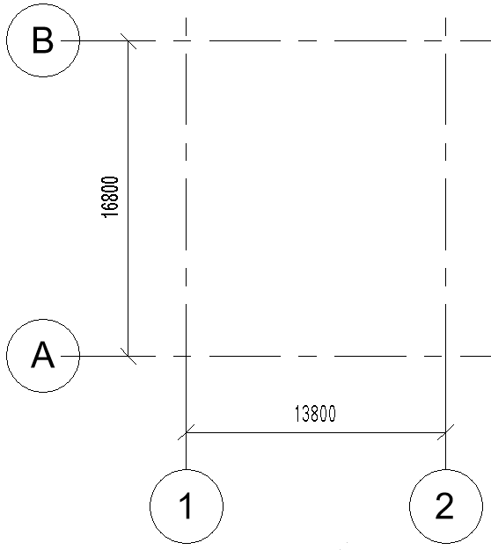
图2.11 标注轴线 图2.12 绘制A、B轴线
（5）用参照平面绘制出筏板的轮廓。按RP快捷键发出“参照平面”命令，在“偏移”栏中输入600的距离，沿着4根轴线向外偏移600处绘制出4个参照平面（图中①②③④处），这4个参照平面就是筏板的轮廓线，按DI快捷键发出“对齐尺寸标注”命令，对参照平面进行两次标注（图中⑤⑥处），如图2.13所示。
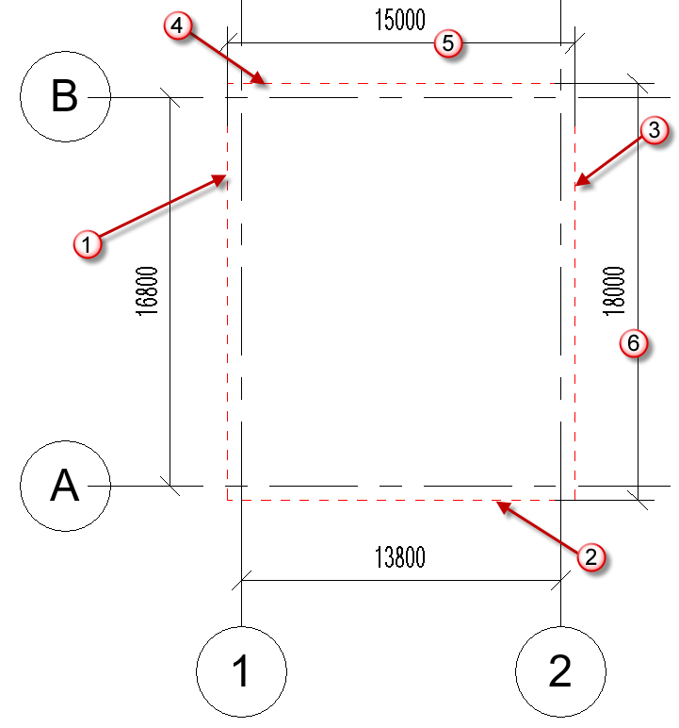
图2.13 绘制参照平面

2.1.3 绘制筏板（混凝土构件）
本小节中绘制的筏板只是混凝土构件，必须要有这个混凝土构件，后面才能布置钢筋构件。Revit的钢筋是紧密依附于混凝土构件的。
（1）绘制轮廓。选择“结构”|“板”|“结构基础：楼板”命令，进入“√|×”选项板，选择“矩形”模式，用对角两个点绘制筏板的边界线，如图2.14所示。
注意：“√|×”选项板的特点是界面中有“√”与“×”两个按钮，如图2.15所示，并且所有图元会淡显。要退出“√|×”选项板，要么单击“√”按钮，要么单击“×”按钮。
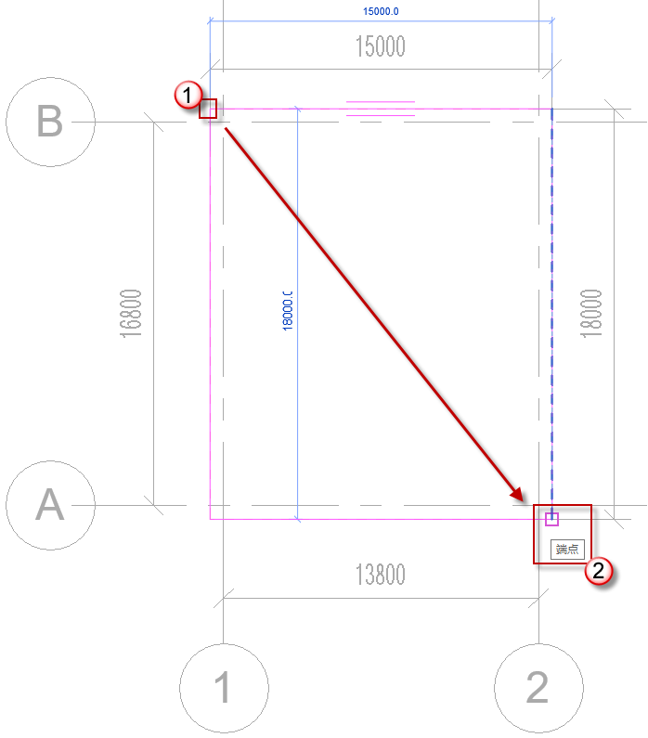
图2.14 绘制筏板的轮廓 图2.15 两个按钮
（2）编辑类型。在“属性”面板中去掉“启用分析模型”复选框的勾选（“分析模型”功能会在三维显示时影响对钢筋的选择），单击“编辑类型”按钮，在弹出的“类型属性”对话框中单击“复制”按钮，在弹出的“名称”对话框中输入“400厚基础筏板”字样，单击“确定”按钮，如图2.16所示。
（3）设置筏板厚度。单击“编辑”按钮，在弹出的“编辑部件”对话框中设置“结构[1]”的厚度为400，单击“确定”按钮，再单击“确定”按钮，如图2.17所示。
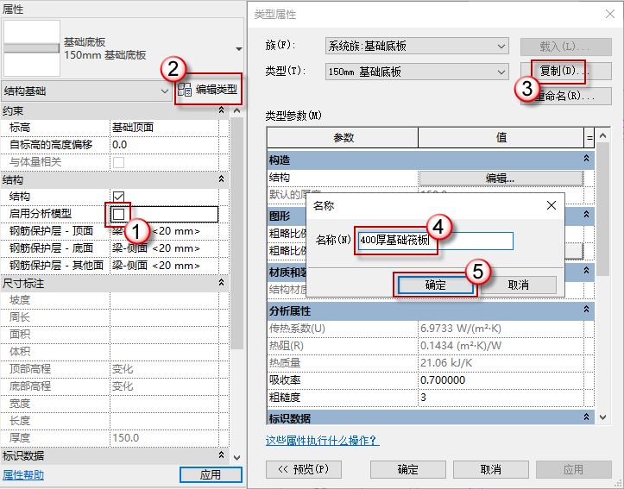
图2.16 编辑类型
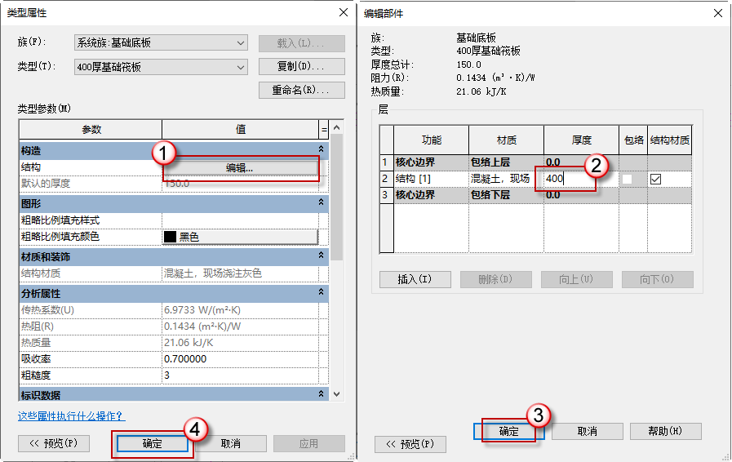
图2.17 设置筏板厚度
（4）检查模型。单击“√”按钮，退出“√|×”选项板。选择跨方向符号，按Delete键将其删除，如图2.18所示。进入三维视图，设置视觉样式为“真实”，检查模型，如图2.19所示。
注意：跨方向符号是国外标注楼板的符号，我国不采用这种符号标注。而且跨方向符号还会影响到后期对钢筋的选择，所以要删除。
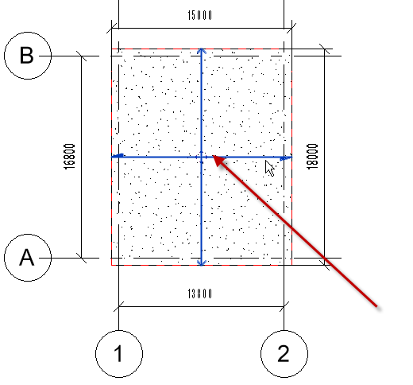
图2.18 删除跨方向符号
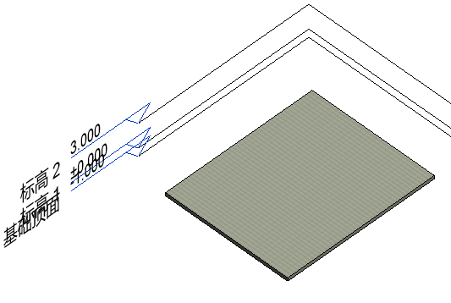
图2.19 在三维视图中进行检查

2.1.4 设置剖面视图
此处要设置两个剖面视图：1-1剖与字母轴平行，2-2剖与数字轴平行。
（1）新建1-1剖面视图。进入“基础顶面”结构平面视图，选择“视图”|“剖面”命令，用两点（①→②）的方式绘制剖切符号，如图2.20所示。选择“剖面1”视图名称，按F2键，对其进行重命名，如图2.21所示。将其视图名改为“1-1 剖（平行于字母轴）”，如图2.22所示。注意，视图名称（图中①处）与剖切符号名称（图中②③处）皆是“1-1 剖（平行于字母轴）”。
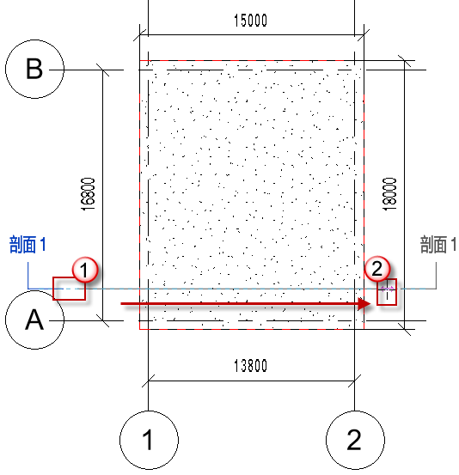
图2.20 绘制剖切符号
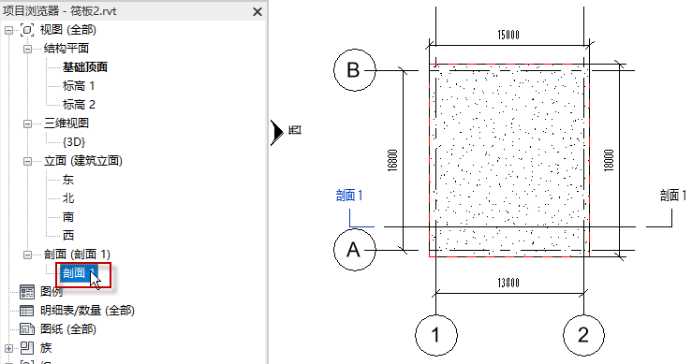
图2.21 修改剖面视图名称
（2）设置剖视范围。选择剖切线（图中①处），将剖切范围线垂直拖至筏板外（图中②处），如图2.23所示。这样操作可以扩大剖视图的观看范围，以便能看到更远的内容。否则，远处的钢筋在剖视图中不能显示。
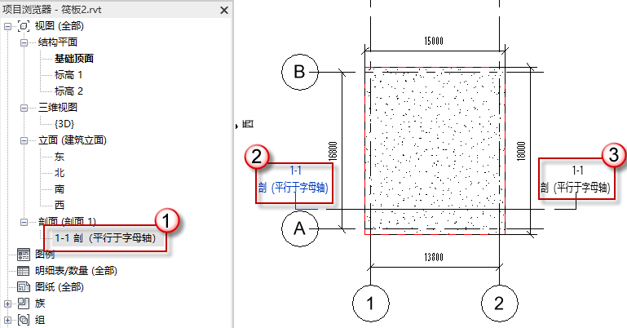
图2.22 视图名称
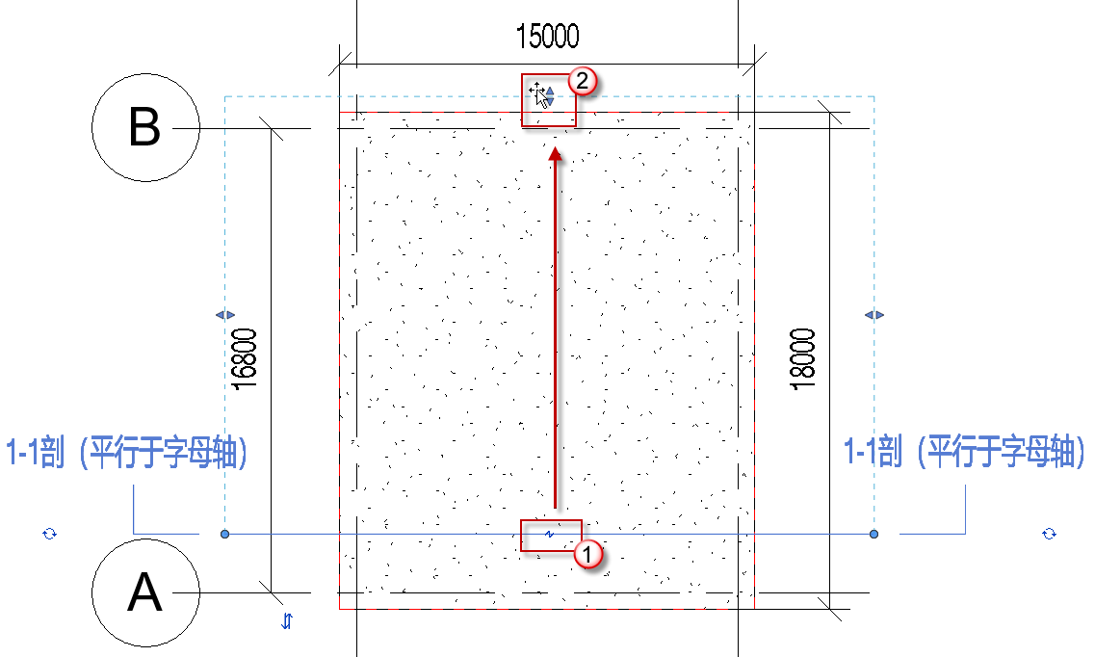
图2.23 设置剖视范围
（3）进入1-1剖面视图。进入“1-1 剖（平行于字母轴）”视图，设置“详细程度”为“精细”，按DI快捷键发出“对齐尺寸标注”命令，对筏板的轮廓（图中①②处）进行标注（图中③处），如图2.24所示。
（4）新建2-2剖面视图。使用同样的方法，新建“2-2剖（平行于数字轴）”视图，如图2.25所示。
（5）进入2-2剖面视图。进入“2-2 剖（平行于数字轴）”视图，设置“详细程度”为“精细”，按DI快捷键发出“对齐尺寸标注”命令，对筏板的轮廓（图中①②处）进行标注（图中③处），如图2.26所示。
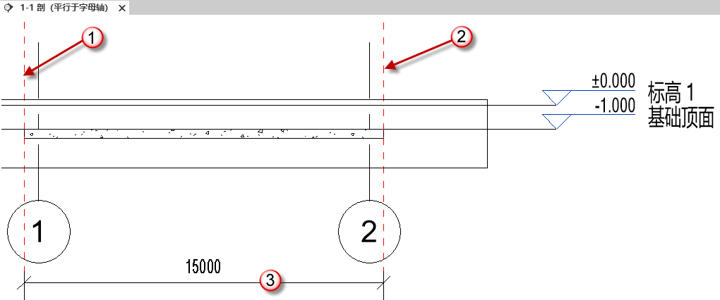
图2.24 进入1-1剖面视图
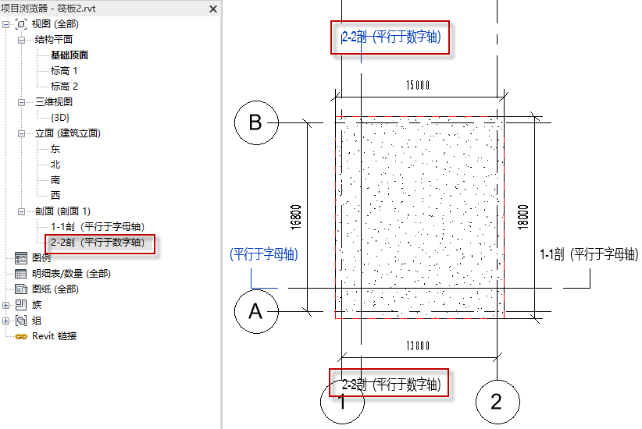
图2.25 新建2-2剖面视图
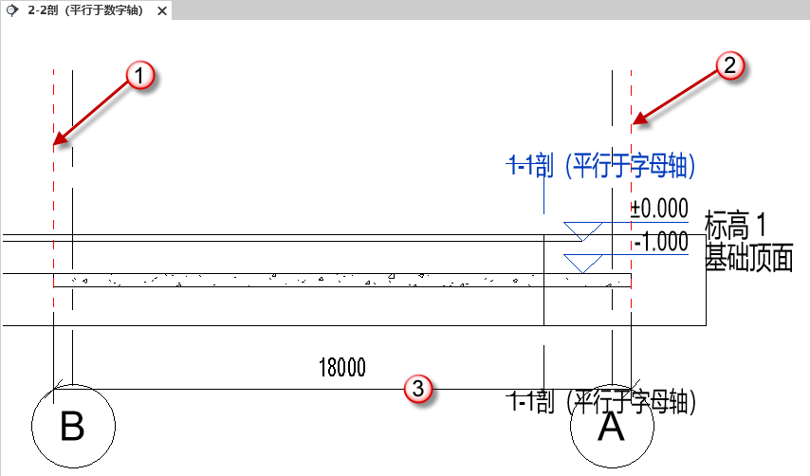
图2.26 进入2-2剖面视图

2.2 绘 制 钢 筋
板配筋主要包括底筋与面筋。底筋承受正弯矩，是板的主筋，布置在板的底部。面筋承受负弯矩，布置在板的顶部，作用是防止板面出现收缩裂缝或温度裂缝。
本节不仅介绍新建钢筋的一般方法，而且讲解几个小技巧，如移出去再移回来、创建模型组、命名等，这些小技巧有助于快速绘图。

2.2.1 设置保护层
这里打开的这个RVT文件是设置过保护层厚度的，只需直接调用即可。
（1）发出命令。进入3D三维视图，选择“结构”|“保护层”命令，单击“拾取面”按钮，如图2.27所示。选择顶面，在“保护层设置”下拉列表中选择“基础-顶部<25mm>”选项，如图2.28所示。这样就把筏板顶部的保护层厚度设置为25mm了。
注意：选择图元设置保护层有两个选项，即拾取面与拾取图元。如果选择“拾取图元”选项，则整个图元（顶部、侧面、底部）皆是一种保护层厚度，这与实际不相符。而选择“拾取面”选项则可以对不同部位设置不同的保护层厚度。
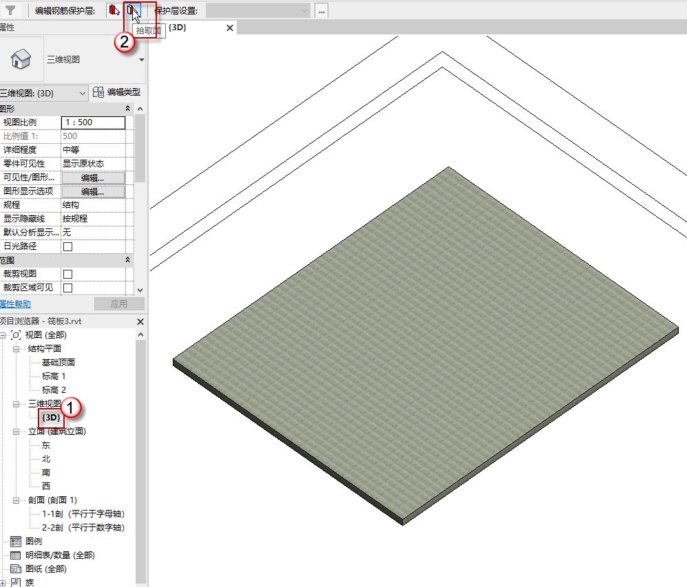
图2.27 发出命令
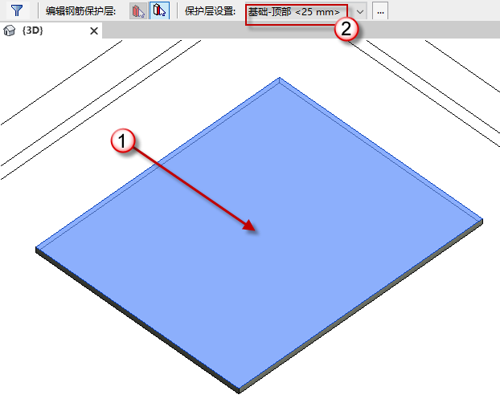
图2.28 顶部的保护层设置
（2）设置侧面的保护层。按Enter键，重复上一步命令（即“保护层”命令），单击“拾取面”按钮，转动视图，按住Ctrl键不放，选择基础筏板的4个侧面（图中①②③④处），在“保护层设置”下拉列表中选择“基础-侧面<20mm>”，如图2.29所示。这样就把筏板侧面的保护层厚度设置为20mm了。
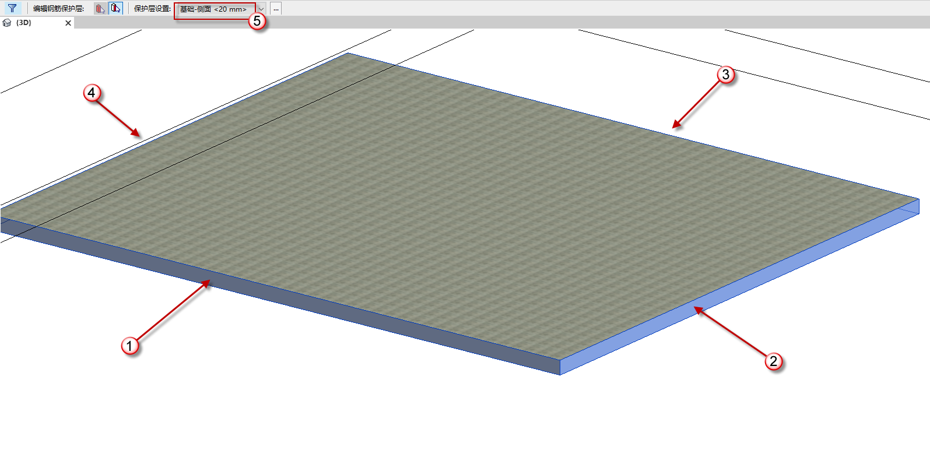
图2.29 侧面的保护层设置
（3）设置底部的保护层。按Enter键，重复上一步的命令（即“保护层”命令），单击“拾取面”按钮，转动视图，选择基础筏板的底面（图中①处），在“保护层设置”下拉列表中选择“基础-底部<25mm>”，如图2.30所示。这样就把筏板底部的保护层厚度设置为25mm了。
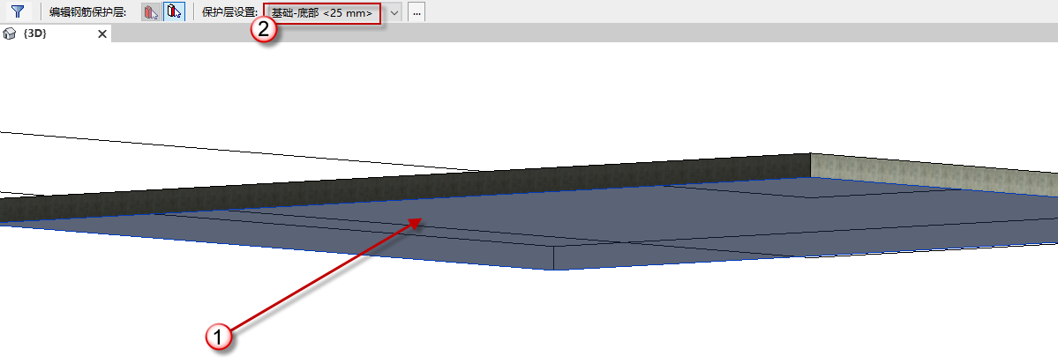
图2.30 底部的保护层设置
按Esc键退出“保护层”命令。保护层设置正确与否，只有在新建钢筋时才能看到，所以执行这个命令时一定要仔细。

2.2.2 绘制底筋
本例有两种底筋，即平行于数字轴与平行于字母轴底筋，皆带弯钩。在本小节中，将介绍使用两种不同的方法分别绘制这两种底筋。
在现场施工时，一般情况下，一根钢筋的长度为9m，而本例的筏板（长宽尺寸）为15m×18m，所以必须要进行钢筋搭接，采用套筒连接相邻两根钢筋。搭接的部位要错位35倍的钢筋直径（35D），平行于字母轴的底筋（边界尺寸15m）采用两根钢筋（6m+9m）搭接，如图2.31所示。平行于数字轴的底筋（边界尺寸为18m）采用三根钢筋（9m+6m+3m）相邻两根搭接，如图2.32所示。
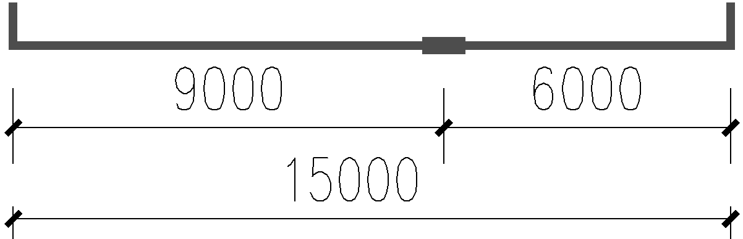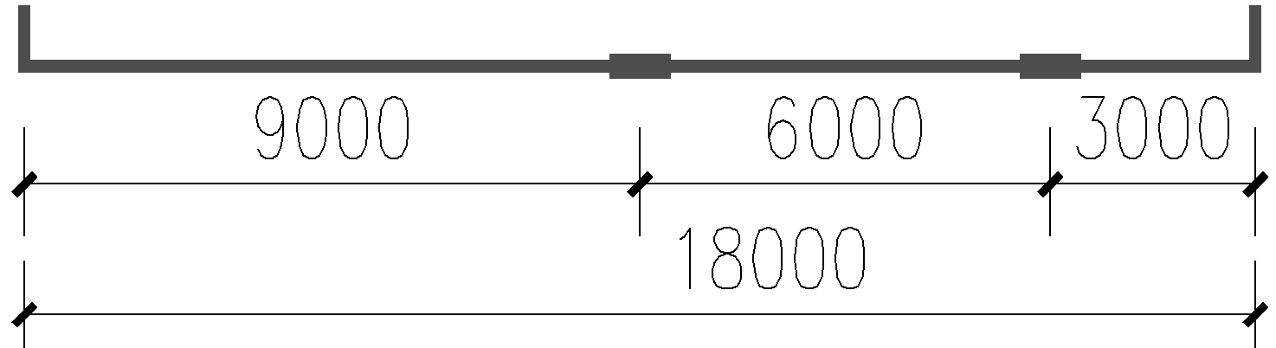
图2.31 平行于字母轴的底筋 图2.32 平行于数字轴的底筋

1．平行于字母轴的底筋
（1）发出命令。进入“1-1剖（平行于字母轴）”视图，选择筏板图元，按GJ快捷键发出“结构钢筋”命令，在弹出的Revit对话框中单击“确定”按钮，如图2.33所示。
注意：一定要先选择需要配筋的混凝土构件，再发出“结构钢筋”命令。不选择图元，直接发出“结构钢筋”命令，不能进行操作。

